
Propagation
De la lumière
MY Ismail
La lumière
2 ASC
Objectifs
Pr.EL HABIB

- Classer les différents milieux de propagation en transparent et translucide;
- Reconnaître quelques phénomènes liés à la propagation de la lumière: la
Diffusion, la réflexion et l'absorption;
- Connaître et appliquer le principe de la propagation rectiligne de la lumière dans un milieu transparent, homogène et dans le vide;
- Connaître la vitesse de propagation de la lumière dans le vide et son unité;
- Distinguer les différents faisceaux lumineux;
- Utiliser le modèle de rayon lumineux pour représenter les faisceaux lumineux.

www.coursfacile.com
I-Propagation de la lumière:
- Qu’est-ce que la propagation de la lumière ?
- une lampe allumée émet t une lumière qui se propage dans toutes les directions, permettant ainsi de voir clairement les objets, ce qui s'appelle la propagation de la lumière.
- Puisque la lumière n’est pas un objet matériel (on ne peut la toucher !) au lieu de dire qu’elle se déplace on utilise le terme se ” propager “.
- milieu de propagation de la lumière :
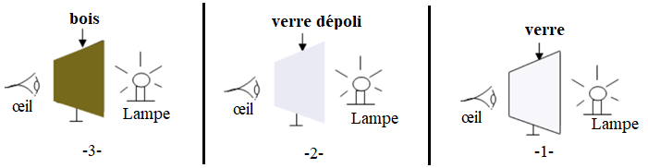a. expérience :

b-Observation et conclusion :
- Milieu transparent: permet le passage de la lumière de voir les objets derrière elle, tels que: verre, air, vide ...
- Milieu translucide: laisse passer la lumière et les objets derrière ne sont pas clairement visibles, tels que: verre dépoli, ...
- Milieu opaque: qui ne permet pas le passage de la lumière et ne permet pas de voir les objets derrière lui, tels que le bois, le fer, le carton.
II- Principe de la propagation rectiligne de la lumière:
- Expérience : on utilisera des plaques munis d'ouverture circulaire.
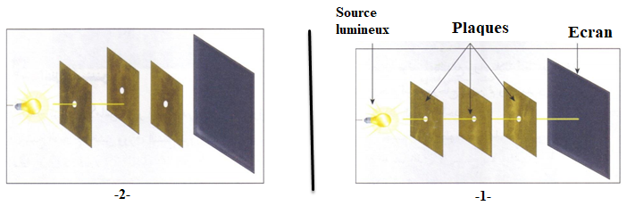

- Observation et conclusion :
- La lumière de la lampe n'atteint l'écran que si les trous A, B et C sont droits, ce qui indique que la lumière se propage selon une ligne droite.
- le principe de propagation rectiligne de la lumière : dans un milieu transparent et homogène la lumière se propage selon une ligne droite
III- Rayons lumineux et faisceaux lumineux :
- Qu’est-ce qu’un rayon de lumière ?
- Pour représenter le chemin suivi par la lumière on trace un rayon de lumière. Puisque la lumière se propage de manière rectiligne celui-ci est représenté par une droite à laquelle on ajoute une flèche afin d’indiquer le sens de propagation.
- Qu’est-ce qu’un faisceau de lumière ?
- un grand nombre de rayons formant un faisceau de lumière.
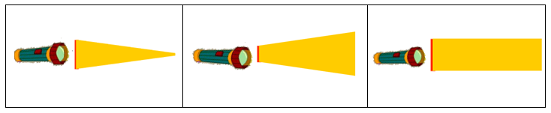

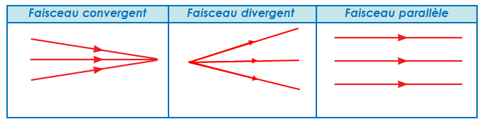

IV-Vitesse de propagation de la lumière :
- La valeur approchée de propagation de la vitesse de la lumière dans le vide est: 300 000 km/s.
soit 300 000 000 m/s ou encore 3 x 108 m/s
- La valeur de la vitesse de propagation de la lumière varie en fonction de la nature du support dans lequel elle est transmise et égale dans le vide et dans l'air c = 300000 km / s.
de 225 000 km/s dans l’eau et de 200 000 km/s dans le verre.
- L’année lumière est la distance parcourue par la lumière dans l’espace au cours d’une année, désignée par le symbole a.L, utilisée pour exprimer les très grandes distances: espaces interstellaires,
1 a.L = 300 000 Km/s x 365 x 24 x 6 x 60 = $9.46×{10}^{12}km$ Km

www.coursfacile.com

